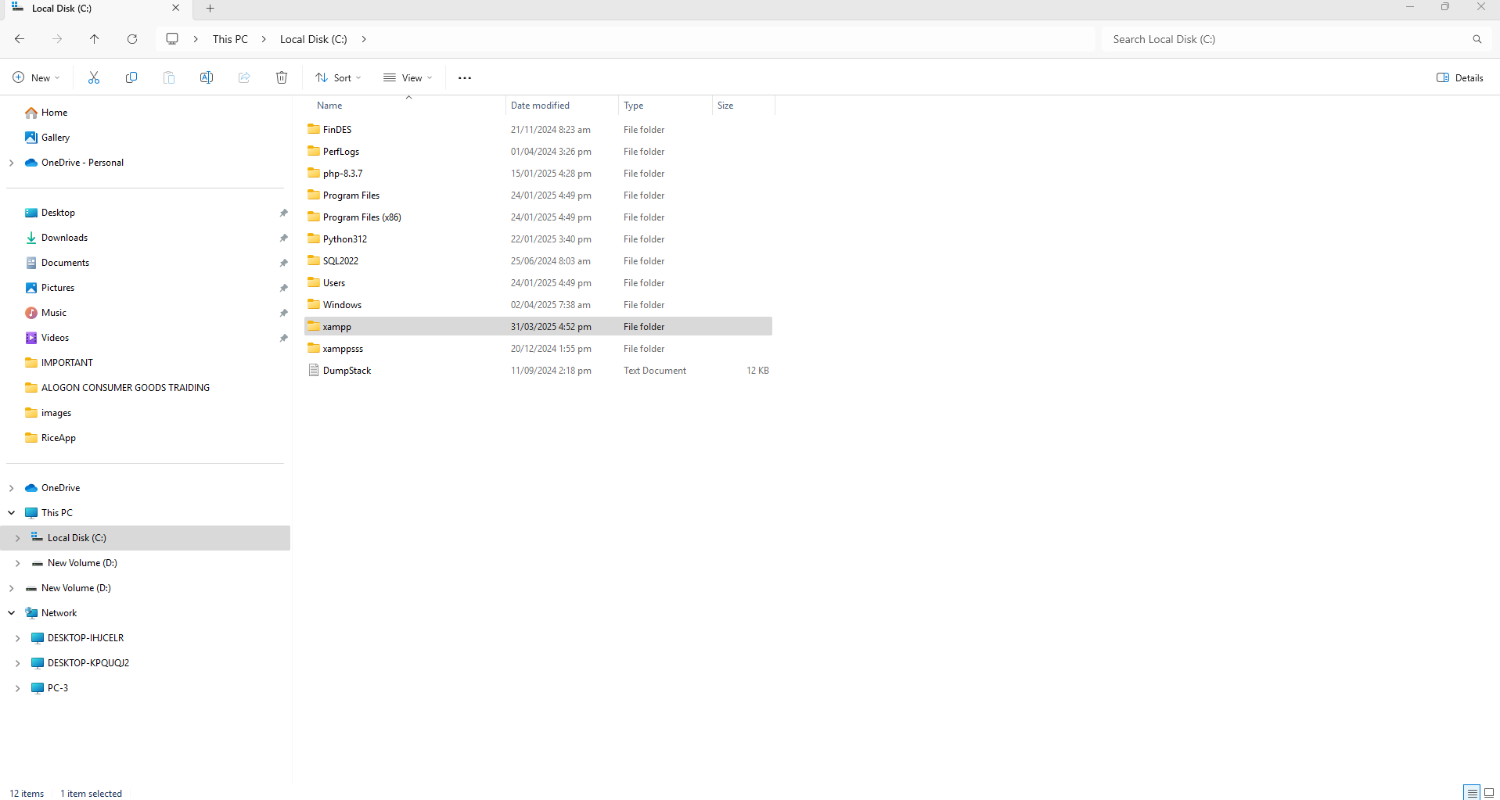

Diya nyu e copy ang bag o na file ka e send ko. E extract nyu anay tapos ang folder amo da e copy nyu sa htdocs e replace nyu lng.

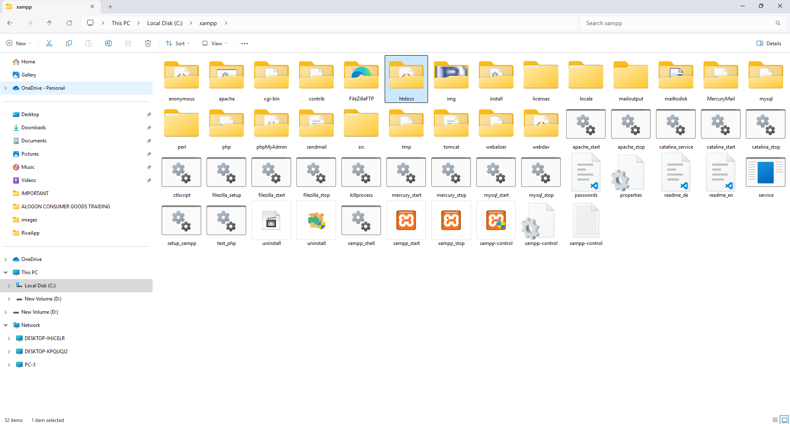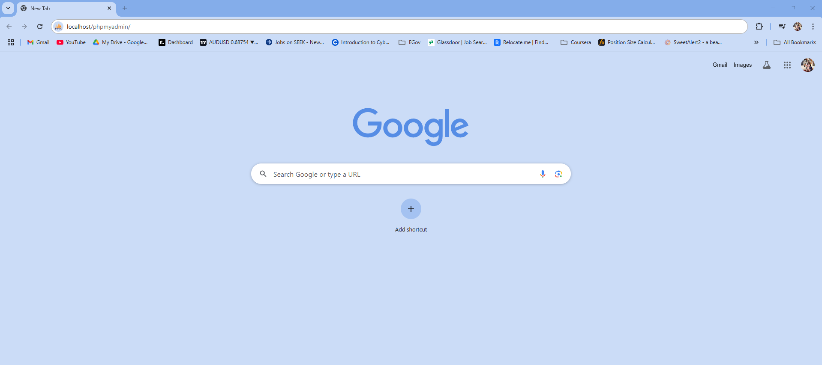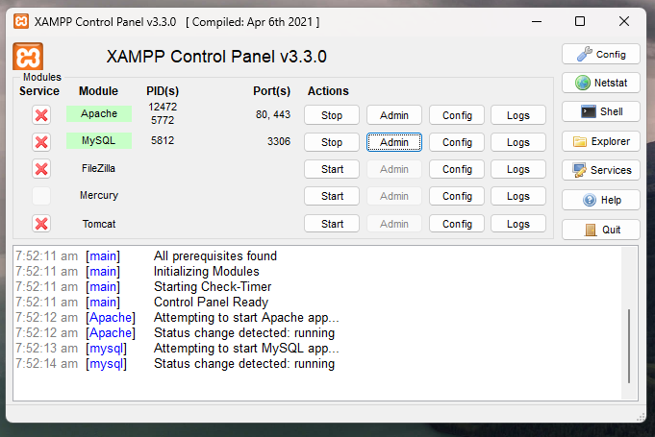

Paano I access ang database panel una e open ang xampp then e start ang apache server and mysql. Tapos kadto sa browser type and localhost/phpMyAdmin/ then enter Or e click ang admin button ka MySQL sa xampp panel

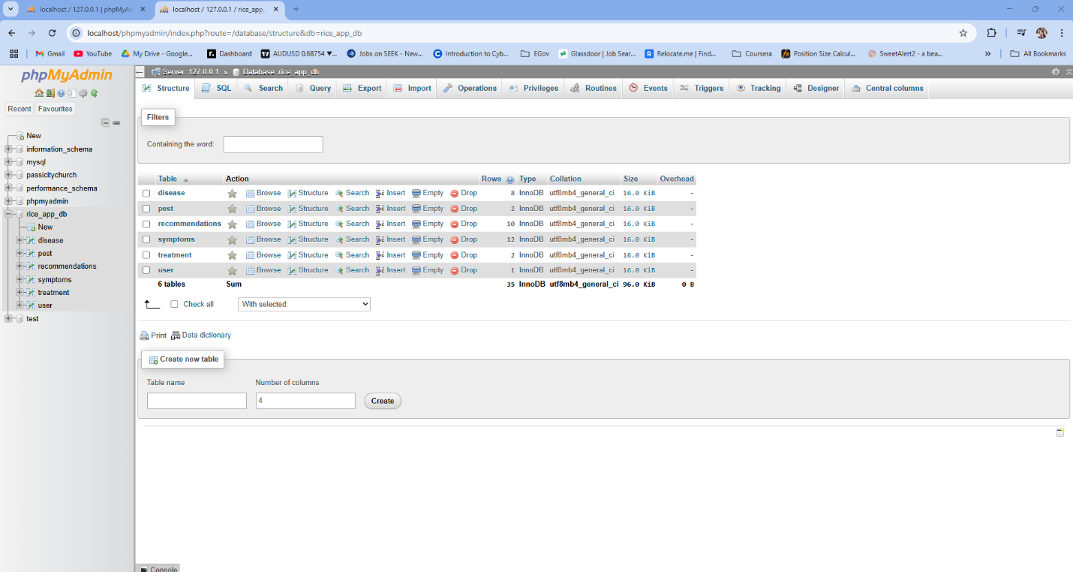

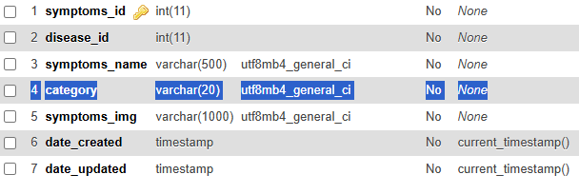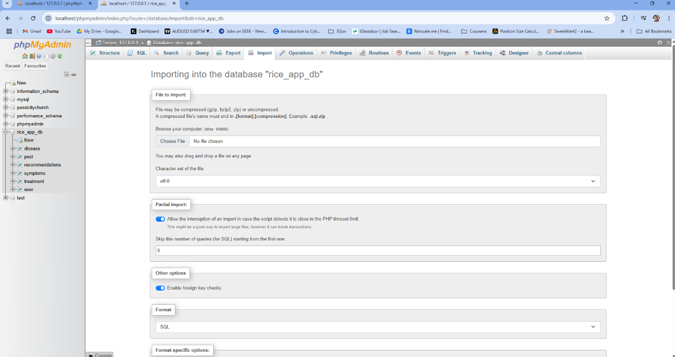

Tapos e click ang database name rice_app_db, then e click ang import kag choose file. E choose nyu ang rice_app_db.sql na file sa RiceApp na folder ang bag o nyu nga gin copy sa C:\xampp\htdocs\RiceApp.

Tapos ka choose file e click nyu ang import button na sa dalom.

Need mag import ka bag o na database kay nag add ako ka field na category sa symptoms na table.

Pero kung man an nyu mag add ka field under sa symptoms na table e add nyu lng para di madura ang existing data nyu jan.

Amo ja e add nyu nga field name under sa symptoms na table.

category



User view.

Localhost/RiceApp/

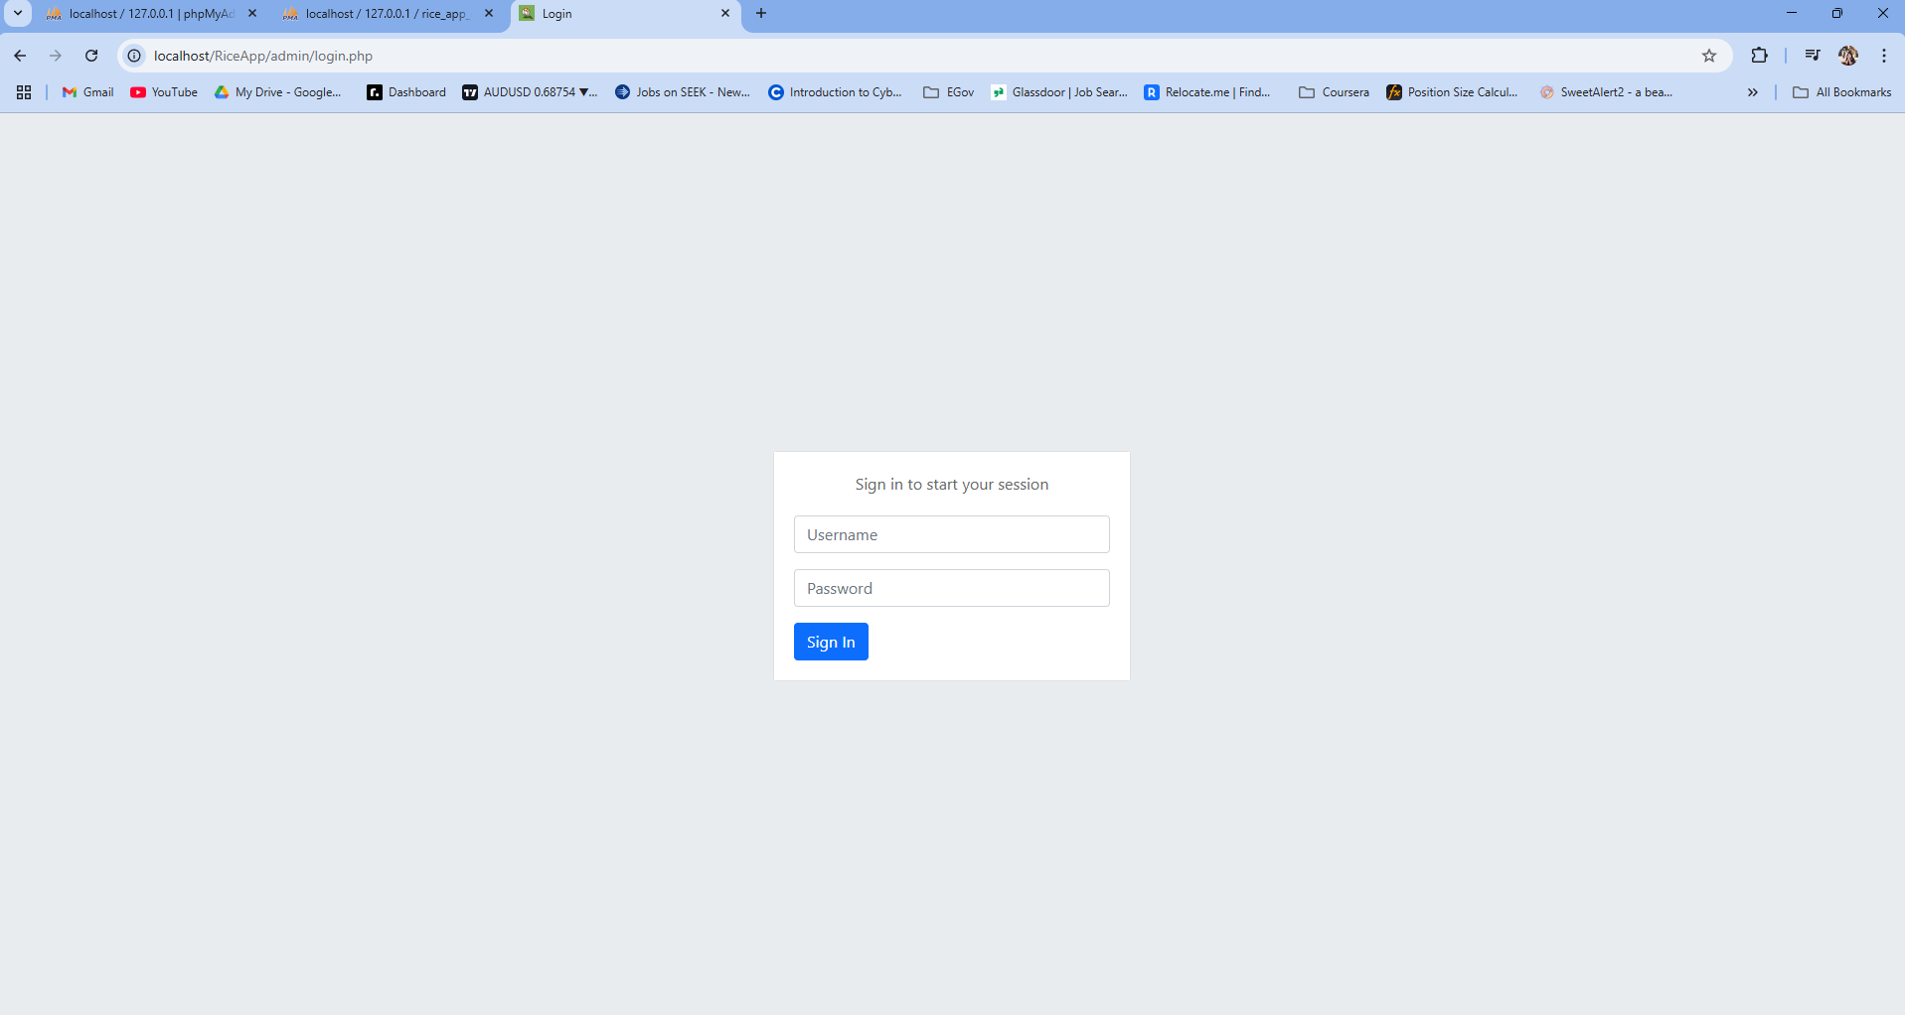

Admin Panel.

Localhost/RiceApp/admin

Username: user

Password : admin